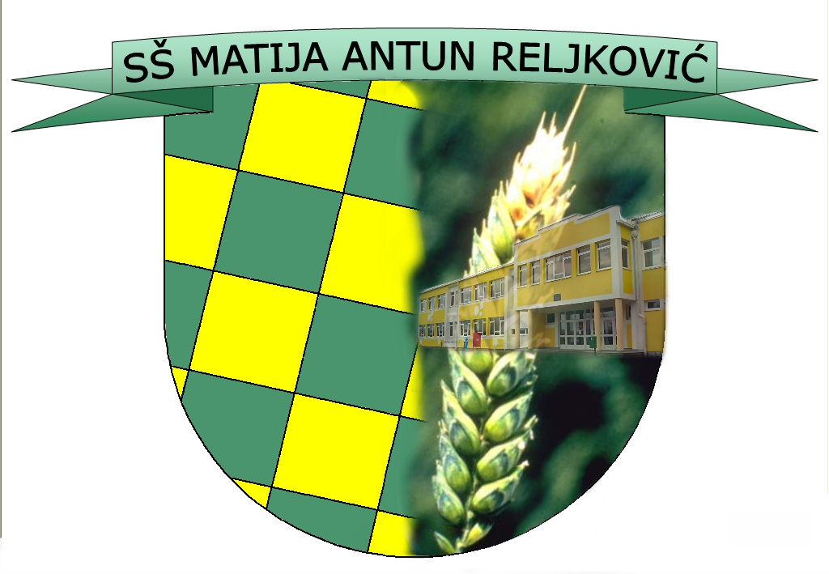
SREDNJA ŠKOLA MATIJE ANTUNA RELjKOVIĆA
35000 Slavonski Brod, Ivana Cankara 76
tajništvo - tel/fax: 035/255-697; ravnatelj – tel: 035/255-695
e-mail: srednja-skola-mar@sb.htnet.hr

Natjecanje učenika i učenica srednjih škola Republike Hrvatske u
Obrazovnom sektoru poljoprivreda, prehrana i veterina
Disciplina: Pekari
Zanimanje: Pekar i Pekar - JMO

Obavijest

Školsko natjecanje učenika/ca pekara organiziraju i provode škole koje obrazuju učenike/ce u zanimanju pekar/ica.

VREMENIK NATJECANJA:

Školska natjecanja: 28. Siječnja 2013.
Prijave za natjecanje do: 21. siječnja 2013.

SVRHA NATJECANJA:

- prezentacija učeničkih znanja, vještina i sposobnosti
- poticanje i motiviranje učenika/ca na prezentaciju svojih znanja, vještina i sposobnosti
- prezentacija zanimanja
- profesionalno usmjeravanje učenika/ca osnovnih i srednjih škola

SUDIONICI, RAZINE,TEMA I KRITERIJ NATJECANJA:

- Natječu se isključivo učenici završnih (trećih) razreda.

- Razina natjecanja – školska natjecanja sa statusom županijskog

- Škole koje sudjeluju u natjecanjima dužne su izvršiti predprijavu za školsko
natjecanje u informacijski sustav «VETIS» Agencije za strukovno obrazovanje i obrazovanje odraslih.

- Škole sudionice natjecanja na dan natjecanja preuzimaju zadatak za učenike.
Po završetku natjecanja istog dana podatke unose u informacijski sustav «VETIS».

- Kriterij za Državno natjecanje je osvojeno 1 mjesto učenika na školskom natjecanju uz uvjet da je učenik osvojio najmanje 75 bodova ( max 100 bodova).
Iz svake škole sudjeluje samo 1 učenik/ca i mentor/ica na Državnom natjecanju. U slučaju da idu 2 učenika prati ih 1 mentor.

- Za ovogodišnje Državno natjecanje u disciplini Pekari kvota je 7 učenika.

Tema natjecanja je: MLIJEČNO PECIVO

- Teoretski dio sadrži 20 pitanja i boduje se s 20 bodova u trajanju 45 min.

- Praktičan zadatak se boduje s 80 bodova i traje 180 min.

Na školskom natjecanju potrebno je izraditi 8 vrsta mliječnog peciva jednake mase- 4 slana bez punjenja sa posipom i 4 slatka s nadjevom. Masa gotovog proizvoda je 120 g.

Ocjenjuje se pismena priprema za rad pisana plavom kemijskom olovkom, bez ispravljanja, koja sadrži naziv zadatka, recepturu, stručni račun i dnevnik praćenja po fazama rada i svim važnim parametrima (temperatura, metode rada i dr.), te funkcionalno ispravan uradak temeljem bodovne liste (u prilogu).

Ako dva natjecatelja/ce imaju isti broj bodova element za prijelaz je kreativnost, ideja, inovativnost, a ako i nakon toga natjecatelji imaju isti broj bodova element za prijelaz je miris i okus.

Svaki kandidat mora donijeti plavu kemijsku olovku, radnu odjeću i sanitarnu knjižicu.

Može se koristiti kalkulatorom, ali ne mobitelom.

Napomena i podsjetnik:

Sve obavijesti vezane uz natjecanje objavljene na web stranici Škole domaćina
http://ss-mareljkovica-sb.skole.hr/

Državno povjerenstvo

